Муниципальное образовательное учреждение
«Средняя школа № 17 им В. С. Завойко»
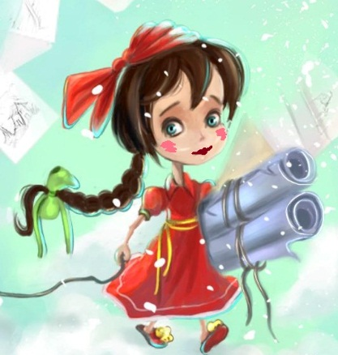
ПЕРЕМЕНКА
Ежемесячное издание

№ 6
Май 2016

Читайте в этом номере:
Переменка учит историю. 1 мая | Стр 2
9 мая – День Победы | Стр 4
Наша школа | Стр 6
Переменка в гостях у психолога | Стр 8
Переменка ищет таланты | Стр 10
Поздравляем с днем рождения | Стр 11
Переменка учит историю

История 1 мая
1 Мая известен большинству граждан, как праздник коммунистической эпохи, переживший политические изменения и оставшийся в календаре красным днем. Однако его история зарождается в глубокой древности. В языческие времена устраивали в этот день массовые гулянья в честь покровительницы плодородия — богини Майе. Кстати, именно именем этой богини и назван последний весенний месяц, он же — первый месяц посевных работ.

История коммунистического Первомая
День массовых гуляний в 1889 году решили перенять у древних язычников коммунисты. В июле того года на Втором Конгрессе Интернационала ими было принято постановление учредить 1 мая День солидарности трудящихся. Праздник утвердили в память о чикагских рабочих, ведущих героическую борьбу с капиталистами и эксплуататорами и объявивших забастовку против рабочего дня продолжительностью 15 часов.
Впервые Первомай отметили в польской столице — Варшаве. Массовое мероприятие собрало на центральной площади около 10 тысяч рабочих. Они пришли с лозунгами в руках и без страха выступали в защиту своих прав.
Вскоре Первомай начал постепенно приобретать политический оттенок. На традиционные весенние маевки собирались оппозиционные политические деятели, под видом невинного отдыха они строили планы и обговаривали методы свержения неугодной власти. Уже в 1901 году в ряде городов, в том числе в Петербурге, Харькове и Тбилиси, народ выходил на демонстрации с громкими лозунгами: «Долой самодержавие!». Естественно, эти мероприятия не нравились властям, поэтому участников пытались утихомирить с помощью вооруженных войск.
В России 1 Мая открыто начали отмечать только после революции 1917 года. Первый официальный парад состоялся на Ходынском поле в 1918 году. Второй день первомайских праздников рабочие и крестьяне молодого социалистического государства традиционно провели на природе. Официально в стране были объявлены выходные 1 и 2 числа.
С приходом в Россию социалистического строя Первомайские праздники обрели немного другую смысловую нить. Праздник не утратил политической окраски и коммунистического настроения. Однако гражданам свободной страны больше не нужно было бороться за свои права, поэтому они стали выступать в поддержку эксплуатируемых народов, бороться за мир и за построение равноправного коммунистического общества. Последнее официальное первомайское шествие коммунистов прошло в 1991 году.

Праздник Весны и труда в новой России
Измененное сознание российских граждан, обусловленное приходом нового политического строя, требовало пересмотра сути полюбившегося праздника. Начиная с 1992 года, он был переименован в государственный Праздник весны и труда. Однако это не мешает представителям различных партий и беспартийным рабочим устраивать свои мероприятия, демонстрации и акции. В этот день на улицах и площадях городов можно наблюдать различные и противоречивые лозунги.
В современном российском календаре официальным праздником считается один день — 1 Мая. Но для удобства граждан соседние выходные переносятся так, чтобы удлинить дни отдыха.
В других странах 1 Мая также остается праздничным днем. В Казахстане его начали отмечать как День единства народов, в Испании — Праздник всех цветов, а в Италии — Самый счастливый день года.
9 мая – День Победы

праздник победы СССР над фашистской Германией в Великой Отечественной войне 1941-1945 гг.
8 мая 1945 г. в 22:43 по центральноевропейскому времени (9 мая в 00:43 по московскому времени) в пригороде Берлина Карлсхорсте был подписан Акт о военной капитуляции германских вооружённых сил. От имени германского Верховного главнокомандования акт подписали начальник штаба верховного главнокомандования вермахта генерал-фельдмаршал В. Кейтель, главнокомандующий военно-морскими силами адмирал флота фон Фридебург, генерал-полковник авиации Г. Ю. Штумпф. Советский Союз представлял заместитель Верховного главнокомандующего маршал Советского Союза Г. К. Жуков, союзников — главный маршал авиации Великобритании А. Теддер. В качестве свидетелей присутствовали командующий стратегическими воздушными силами США генерал К. Спаатс и главнокомандующий французской армией генерал Ж. М. Делатр де Тассиньи.
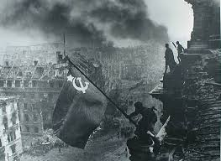
8 мая 1945 г. ещё до подписания акта о капитуляции И. В. Сталин подписал указ Президиума Верховного Совета СССР о провозглашении 9 мая Днём Победы.
«В ночь на 9 мая 1945 г. москвичи не спали. В 2 часа ночи по радио объявили, что будет передано важное сообщение. В 2 ч. 10 мин. доктор Юрий Левитан прочитал Акт о военной капитуляции фашистской Германии и Указ Президиума Верховного Совета СССР об объявлении 9 мая Днём всенародного торжества — Праздником Победы. Люди выбегали из домов … радостно поздравляли друг друга с долгожданной победой. Появились знамёна. Народу становилось всё больше и больше, и все двинулись на Красную площадь. Началась стихийная демонстрация. Радостные лица, песни, танцы под гармошку. Вечером был салют: тридцать залпов из тысячи орудий в честь великой Победы» (военный корреспондент Александр Устинов).
В тот день газета «Правда» писала: «Девятое мая! Никогда не забудет этого дня советский человек. Как не забудет он 22 июня 1941 г. Между этими датами прошло как бы столетие. И как бывает в народном эпосе, за это время сказочно вырос советский человек. Он вырос так, что красноармеец, стоящий у развевающегося знамени в Берлине, виден всему миру. Мы не ждали двадцать второго июня. Но мы жаждали, чтобы наступил день, когда последний удар свалит с ног чёрное чудовище, оскорблявшее жизнь. И мы нанесли этот удар... Невероятно радостно на душе сегодня. И ночное небо над Москвой, кажется, излучает отражение той радости, какой полна советская земля. Мы были свидетелями событий, о которых можно писать тома. Но мы сегодня вмещаем их все в одно слово: победа!..».
24 июня 1945 г. на Красной площади в Москве состоялся первый Парад Победы. Принимал парад — маршал Г. К. Жуков, командовал парадом маршал К. К. Рокоссовский. Маршем по Красной площади прошли полки Белорусского, Ленинградского, Карельского, Украинского фронтов, а также сводный полк Военно-Морского Флота. Возглавляли колонны командующие этих полков. Герои Советского Союза несли флаги и знамёна отличившихся в войне частей. В завершение парада 200 воинов пронесли склонённые к земле фашистские знамёна и бросили их на специальный помост у подножия Мавзолея Ленина.
С 1948 г. по 1964 г. 9 мая был обычным рабочим днём. В год 20-летия Победы Президиумом Верховного Совета СССР был издан указ об объявлении 9 мая нерабочим праздничным днём; на Красной площади в Москве впервые после окончания войны прошёл парад войск и боевой техники Московского гарнизона
До 1995 г. парады на Красной площади в День Победы проводились лишь в юбилейные годы — в 1965, 1985 и 1990 гг. Затем они стали проводиться ежегодно; с 2008 г. в парадах вновь стала участвовать боевая техника.

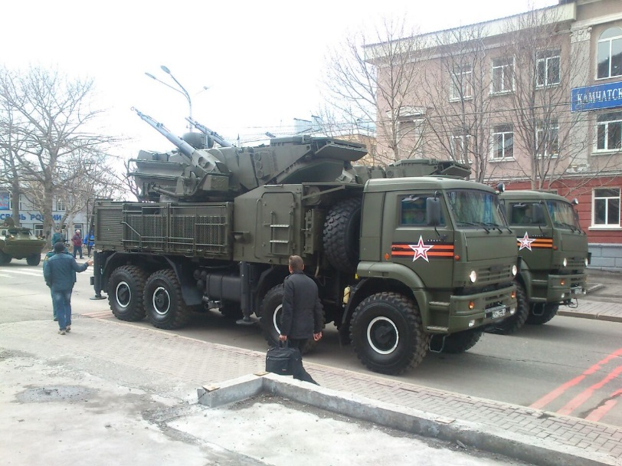
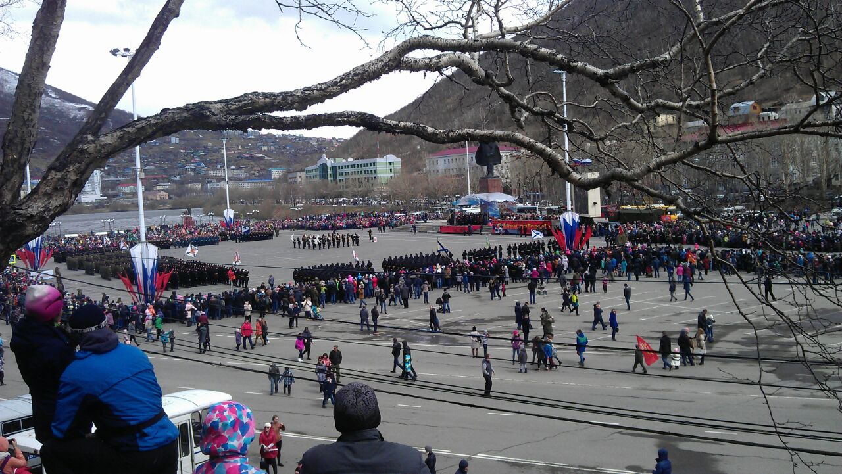
У нас в школе прошли торжественные мероприятия, посвященные 9 мая
Передача знамени Победы
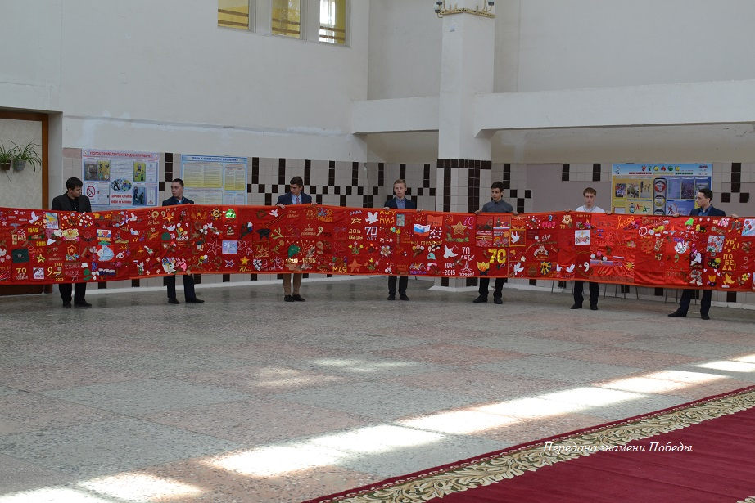
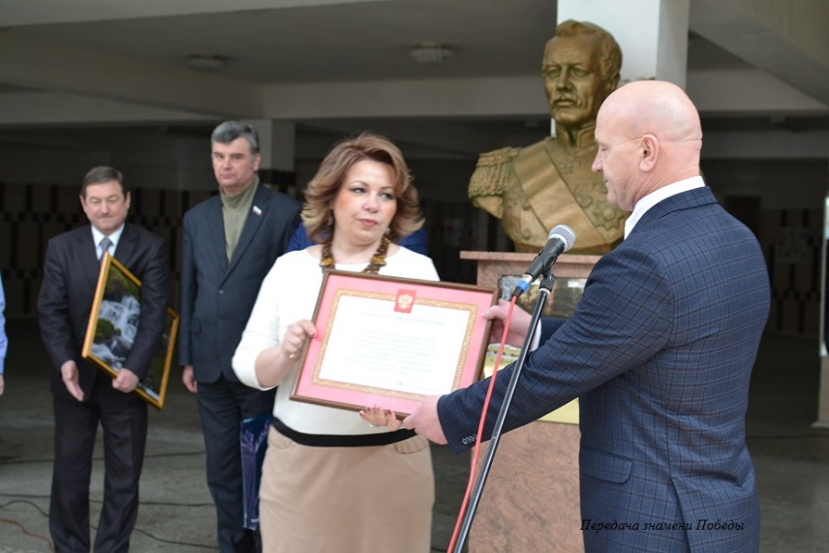

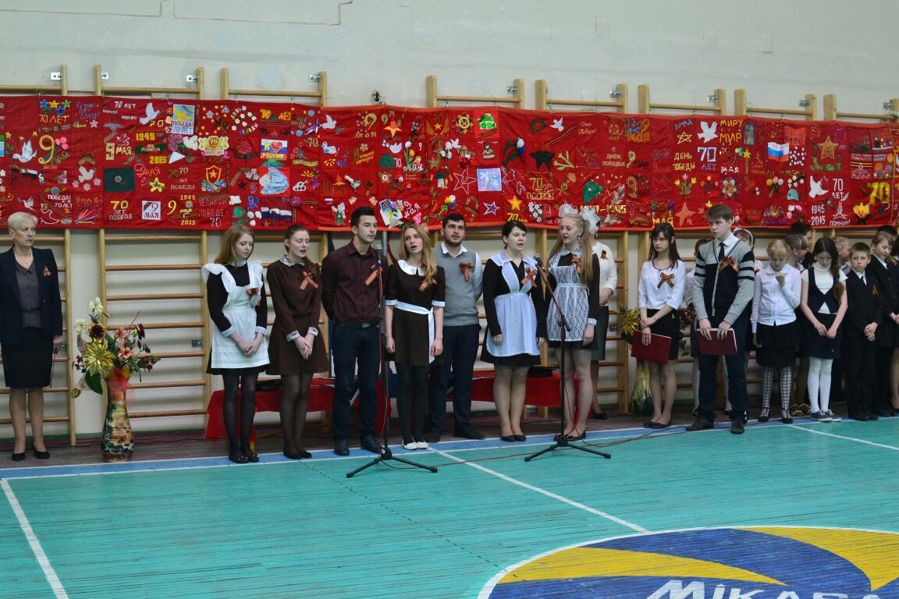
Митинг памяти «Поклонимся великим тем годам»
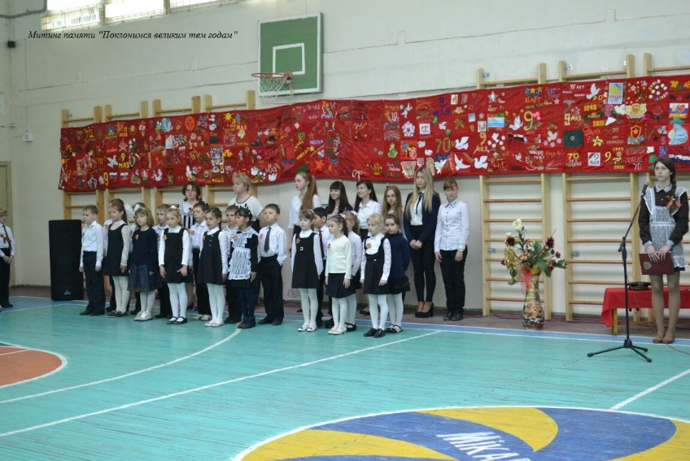

«Герой Курильского десанта»
Посвященный Петру Ильичеву
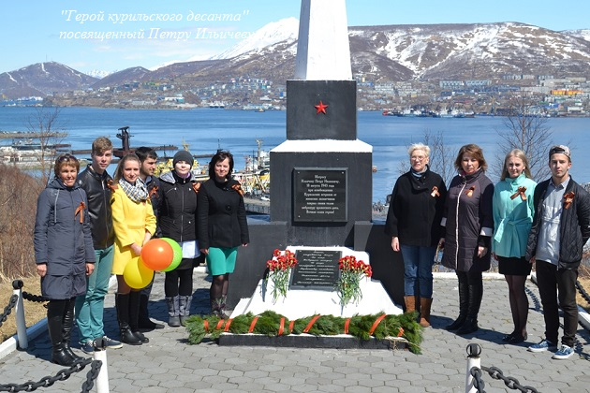
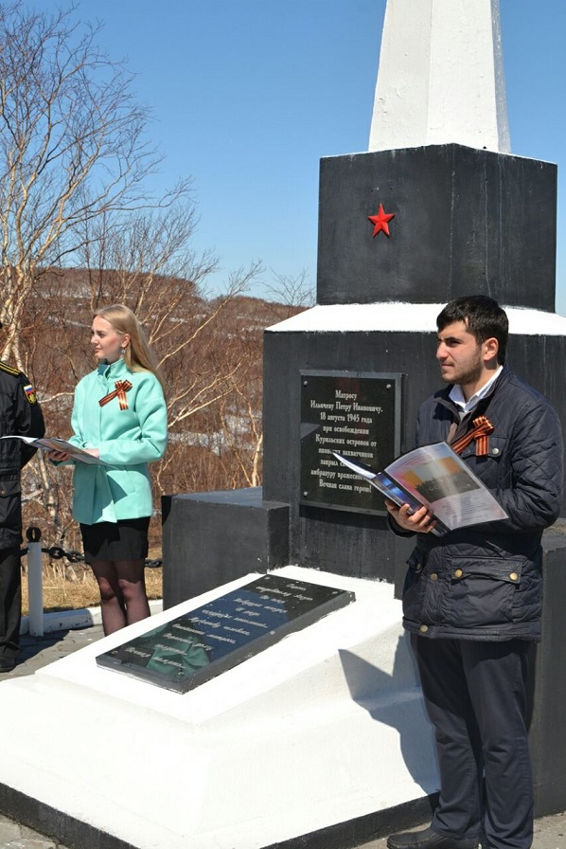
Переменка в гостях у психолога
Подростковая любовь
Чувство любви в подростковом возрасте – одно из самых сильных, запоминающихся ощущений. Этот этап в развитии чувственности ребенка, осознания собственной сексуальности, когда будут заложены основы взаимоотношений с противоположным полом. От того, как сложатся эти отношения с объектом первой любви, зависит то, как ваш ребенок в будущем сможет налаживать контакты с представителями противоположенного пола. Ведь страхи, обиды, комплексы, возникающие в этом возрасте, наложат свой отпечаток на взрослую жизнь. К примеру, не редко девушка или парень подсознательно стремятся отомстить за неразделенную подростковую любовь, причиняя тем самым боль своим партнерам. Вот почему подростку в этот период так нужна поддержка родителей, их понимание. Как родителям вести себя в этот период Влюбленному подростку не следует мешать в его переживаниях и пытаться помочь слишком навязчиво. Ведь каждый переживает этот момент по-разному. Иногда может возникнуть ощущение чрезмерной агрессивности со стороны ребенка или замкнутости. В этом случае следует обратиться за помощью к психологу, который поможет вам найти путь к сердцу вашего чада. Покажите свою радость за них, если у дочери или сына возникли отношения. Это нужно сделать, даже когда объект любви вам не слишком понравился и вызывает раздражение. Если выбор пары действительно неудачный, такая связь довольно скоро сама прекратится.
Неразделенная любовь
Бывает и так, что подростковая любовь не взаимна. В этом случае все может оказаться сложнее. Некоторые при этом замыкаются в себе, отказываются от общения со сверстниками. В этой ситуации, ребенку нужно дать время, чтобы разобраться в себе и успокоиться. Желая поддержать любимое чадо, некоторые родители берутся активно критиковать объект любви, но этим они лишь вызывают агрессию ребенка по отношению к себе, становясь врагом номер один. Лучше отвлеките ребенка от переживаний, съездите на природу всей семьей, пройдитесь по магазинам, придумайте интересные совместные занятия. Необходимо не словами, а действиями дать понять, что мир не сошелся клином на том человеке. Хорошо, если влюбленный станет посещать другие места, кроме школы, где бывают его сверстники. Так подростку будет легче осознать, что проблема не кроется в нем самом, что его мнимые недостатки кому- то могут показаться милыми. Задача взрослого – помочь ребенку найти в себе те качества, которые выгодно отличают его среди других, дать понять, что он нужен вам, что вы его любите. Не стесняйтесь говорить ему о своих чувствах. Не редко первая подростковая любовь связана с учителем или учительницей. Необходимо выяснить все, что касается этого человека. Если ситуация безобидная, и это окажется порядочный преподаватель, любящий свою работу, то для подростка такая любовь будет неплохой мотивацией подтянуться по данному предмету. В любом случае необходимо серьезно относиться к детской влюбленности, не умоляя ее значимость для вашего ребенка. Специалисты-психологи уверяют, что каждый ученик уже с третьего класса готов отстаивать свою любовь, отчаянно воевать с родителями и учителями. Эта история повторяется ежегодно: школа и семья объединяются против влюбленных подростков. Их чувства крепчают, преодолевая трудности. Либо возрастает количество подростковых неврозов. Впрочем, бытует мнение что современная школьная любовь претерпела некоторые изменения по сравнению с временами нашей юности. Теперь это мода, своего рода «игра в любовь». В13-14 лет дети уже стыдятся признаться, что еще не были влюблены. Учителями давно замечено, что влюбленность в школе распространяется как ОРЗ. При появлении в классе «влюбленной парочки», новость об этом тут же облетает всех. А вскоре выясняется, что таких влюбленных пар вдруг стало намного больше: это ведь так же и способ самоутвердиться. И тогда - прощай, учеба! На уроках одни - задумчиво смотрят в окно, другие - пишут записочки, третьим срочно необходимо поделиться последними сплетнями. В эту пору дети рвутся на улицу. Такое поведение вполне объяснимо - жажда общения, жгучее желание вновь увидеть любимого человека, друзей, обсудить все происходящее. Ребенку в этом возрасте сложно выдержать гигантское напряжение неясных, новых для него чувств и желаний. Еще не отработаны пока нормы поведения в новой ситуации, не развит в достаточной степени самоконтроль. Все это происходит на фоне гормональной перестройки, идущей мощными темпами. При этом настроение подростка может меняться несколько раз на дню. Он часто и сам не понимает причину происходящих с ним перемен. Поэтому не стоит излишне давить на него и требовать безоговорочного послушания. Намного важнее демонстрировать, что с вами ребенок может обсудить все и поделиться. Удивительно то, что масса психологических и педагогических трудов посвящена проблеме помощи адаптации ребенка к учебе. В то время как о подготовке к жизни, навыке справляться с нахлынувшими чувствами написано крайне мало. При этом и «вразумлять ребенка» и оставаться безучастным с точки зрения психологии неверно. Правильно будет осознать, что первая любовь наступит непременно, и загодя к этому подготовиться. Нужно разговаривать с детьми, но вовсе не о том, верный ли выбор сделал ребенок, но о том, как необходимо вести себя мальчику и девочке по отдельности и в паре, научить щадить чувства других людей. Замечательно, если в школе предусмотрены уроки психологии – уже начиная с младших классов необходимо рассказывать детям о нравственности взаимоотношений между девочками и мальчиками. При этом не стоит слагать с себя ответственности и родителям. Видеоролики и передачи в СМИ с участием наших специалистов Какая бы не была подростковая любовь, с ребенком следует поговорить о возможных неприятных последствиях в случае близости и о предохранении. Расскажите о мерах предосторожности, чтобы исключить возможность наступления нежелательной беременности, о заболеваниях, передающихся половым путем, и способах защиты от них. Парень должен понять, что нужно быть заботливым и нежным со своей половинкой, а девушкам лучше быть подготовленной морально к своему первому сексуальному опыту, когда она на это решится. Объясните, что лишь она, и никто другой вправе решать, с кем ей быть, и что не стоит идти на поводу у парня лишь из-за страха оказаться брошенной.

Сландландия..
Переменка ищет таланты

В одном городе родилась девочка, она очень любила мечтать с самого раннего детства. Поэтому ей дали имя Мечта. Мечта всегда о чем-то мечтала или выдумывала разные вещи. То собака кот, то рогатый снежный человек или пауча-мохнато-игривый заяц. И благодаря этому девочка писала смешные рассказы. У этой девочки была мечта, попасть в Сландландию (она утверждала, что это страна сладостей и эта страна существует), но девочке никто не верил, все только улыбались и говорили, что верят ей, чтобы не расстраивать.
Однажды, она захотела спать, причём очень сильно, это было странно, потому, что она была в школе на третьем уроке. Учитель вызвал её к доске, но она спала, учитель подошёл к ней и пробовал разбудить её, но все тщетно. За ней приехала скорая и забрала её. Но для Мечты всё было хорошо. Она была в Сландландии. И с ней подружились мятный лакей и булочка с корицей. Они кормили её сладостями днём и ночью. А в это время в реальности её пульс практически не прощупывался, все потеряли надежду на спасение девочки, кроме родителей те держались до последнего. А Мечта всё ела и ела. И тут она сказала:
- всё пока. Мне пора домой, а то я здесь задержалась.
- нет! Ты останешься тут навсегда. Сказал булка с корицей.
Оказывается, что девочка открыла портал. Между снами и реальностью. А булка с корицей и мятный лакей питались её жизненной и энергии. Девочка практически умерла, пульса не было сердце практически не билось. Мама сидела возле нее, и держала за руку. Её дочка изо всех сил боролась со смертью, но у неё не получилось…

И практически в морге Мечта очнулась. И восстановилось её сердце биение. И может она, ещё сейчас сидит дома и рассказывает эту историю детям и племянникам.
Синюшкина Елизавета 5 «Б»

БЕЛОБОРОДОВА ТАТЬЯНА ЛЕОНИДОВНА – 4 мая
Переменка поздравляет
май
КИРЕЕНКО ЛЮДМИЛА ВАСИЛЬЕВНА – 10 мая
БОРИСОВА МИРОСЛАВА ВАСИЛЬЕВНА – 14 мая
РЕКУТЬ АНАСТАСИЯ РУДОЛЬФОВНА – 23 мая

